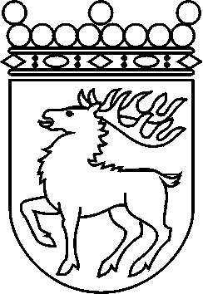
 | Ålands lagting | FINANSMOTION nr 53/2008-2009
 | Lagtingsledamot | Datum
 | Anders Eriksson m.fl. | 2008-11-10
 | Till Ålands lagting

Ändring av Allmän motivering, Förvaltning och personal

Ett stort antal pensionsavgångar inom förvaltningen är att vänta inom de kommande tio åren. Enligt personalbokslutet för år 2007 uppnår drygt 300 anställda vid landskapsregeringen exklusive ÅHS pensionsåldern fram till och med år 2017. Det betyder att ungefär en tredjedel av personalstyrkan kan förväntas gå i pension under de kommande tio åren.
För att möta denna förändring krävs att landskapsregeringen systematiskt går genom avdelning för avdelning för att fastslå en klar målsättning över vilka de centrala arbetsuppgifterna är för respektive enhet.
Frågor som bör ställas är: Vilka är samhällets förväntningar? Vad skall landskapsregeringen göra? Vad kan andra göra bättre? Vad bör göras för att den verksamhet landskapsregeringen driver vidare kan drivas så effektivt som möjligt. Vilka åtgärder bör vidtas för att förvaltningen skall kunna attrahera högutbildad och kompetent personal framöver?
Även möjligheterna inom IT-utvecklingen att skapa en så effektiv förvaltning som bara möjligt bör ingå i arbetet.

Med hänvisning till ovanstående föreslår vi

att det till motiveringen under avsnittet ”Förvaltning och personal” i de allmänna motiveringarna fogas ett nytt fjärde stycke enligt följande: ”Landskapsregeringen avser att under år 2008 förelägga lagtinget ett meddelande om hur landskapets förvaltning på bästa sätt kan tillvarata den situation som öppnar sig genom det annalkande stora antalet pensionsavgångar. I meddelandet kommer att framgå hur förvaltningen kan rationaliseras genom såväl omstruktureringar som privatisering av delar av verksamheten samt hur förvaltningen skall kunna attrahera högutbildad och kompetent personal för att undvika stora kompetensförluster. Meddelandet skall även åtföljas av en personalförsörjningsplan."

Mariehamn den 10 november 2008
Anders Eriksson | Harry Jansson

